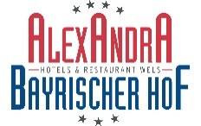
Vorspeise

Tomaten- Pilzsalat
mit Büffelmozzarella und Basilikumpesto € 14,90

2er Kas
V
hausgemachter Liptauer und Kartoffelkas mit Garnitur € 9,20

Suppen

Hausgemachte klare Rindsuppe mit Frittaten € 5,60

Cremige Kokos Chillisuppe mit Croûtons € 5,60

frische knackige Salate

Kleine grüne Salatschüssel € 5,80
V
Große grüne Salatschüssel € 8,80

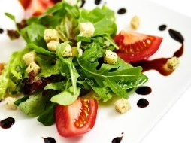
Kleine gemischte Salatschüssel € 5,80
V
Große gemischte Salatschüssel € 8,80

Knackig frischer Blattsalat
mit gebackenen Putenfiletstreifen € 16,50

Knackig frischer Blattsalat
mit Innviertler Grammelknöderl € 16,50

dazu empfehlen wir Ihnen:
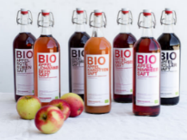
ein 1/8 Grüner Veltliner oder ein ¼ l Most
(Weingut Waltner, Englmannsbrunn oder oder naturtrüber Apfelsaft, Apfel-Brombeersaft
Weingut Hagn, Mailberg) Apfel-Himbeersaft oder Apfel-Johannisbeersaft
…. mehr dazu in unserer Weinkarte …. (vom Bio-Hof Hehenberger, Wels)
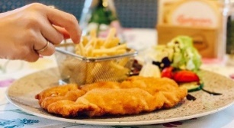
Traditionelle Schnitzerl

Original Wiener Schnitzel vom Kalb (4xAT)
in der Pfanne in Butterschmalz gebacken mit Petersilienkartoffeln
und Preiselbeeren € 22,80

Schnitzel von Pute/Schwein (4xAT)
in der Pfanne in Butterschmalz gebacken mit Petersilienkartoffeln
oder Pommes frites € 19,80/18,80

„Bauernschnitzerl“
in der Pfanne in Butterschmalz gebackenes Schweinsschnitzerl (4xAT)
mit Käse-,Speck- und Zwiebelfülle dazu Pommes Frites € 19,80

…… mit kleinem grünen oder gemischtem Salatschüsserl € 5,80

Unser Fleisch ist *(4xAT) = geboren, aufgewachsen, geschlachtet und verarbeitet in Österreich!!! – Beste Österreichische Qualität!


Unser KultiWirte-Schmankerl

Backhendel (ausgelöst)
mit Kartoffel-Gurkensalat und Preiselbeeren € 22,90

Hausgemachte Spinatknödel
V
mit geschmolzenen Tomaten und Fetakäse € 15,90

Bayrischer Hof Lieblingspfandl“
Rinderfilet, Schweinsfilet und Putenfilet
an feiner Pfefferrahmsauce mit frischem Gemüse
und Potato Wedges € 22,00

Umweltzertifizierung
Als Umweltzertifizierter Betrieb möchten wir einen Teil zur Verbesserung unseres Umfeldes beitragen und weisen Sie deshalb auf die Thematik der Verschwendung von Lebensmitteln hin.
Gerne bieten wir Ihnen daher die Möglichkeit auch kleine Gerichte / kleinere Portionen zu bestellen.

Wildwochen

Hirschrückensteak
auf Marktgemüse mit Sesamkartoffeln € 31,90

Rehragout
mit Mandelbällchen und Rotkraut € 22,00
Rehbeuscherl
mit Serviettenknödel und Sauerrahm € 19,90

Wildschweinschnitzerl
In Kräuterbröseln mit Petersilienkartoffeln und Preiselbeeren € 21,90

Rosa gebratener Rehrücken in Prosciutto
auf Pilzrisotto mit Madeirajus € 26,90

Pilzrisotto
mit gebackenen Portobellopilzen und Parmesan € 15,90

…… mit kleinem grünen oder gemischtem Salatschüsserl € 5,80

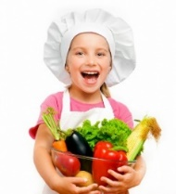
für die Kleinsten
(ausschließlich für Kinder bis 18 Jahre :-)

Kleine Kinder-Frittatensuppe € 3,50

Kinder-Schnitzel vom Schwein / Pute mit Pommes frites
& kleiner Überraschung € 9,90/ € 10,90
V
Handgemachte Pasta mit Tomatensauce € 10,00
Herzhaftes Butter-Käsebrot € 5,00

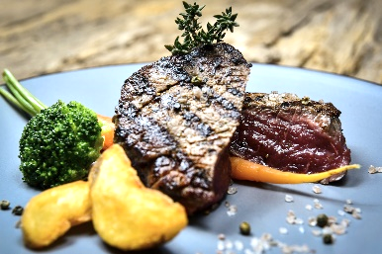
STEAKS vom Österreichischen Rind

…“Steaks genau nach meinem Geschmack”…

…Gebratenes Filetsteak vom ausgezeichneten „Österreichischen Rind“
(4 x AT – geboren, aufgewachsen, geschlachtet und verarbeitet in Österreich!)

Small 200 g Steak* € 36,80
Medium 270 g Steak* € 38,80
Large 350 g Steak* € 43,90

*Fleisch Rohgewicht (in der Küche vor dem Garen – ohne Bratverlust)

rare, medium-rare, medium
(oder well done - bis zu 30-45 min Garzeit)

... Saucen nach Wahl

Pfeffersauce oder Kräuterbutter

Barbecue Sauce oder Scharfes Ketchup

... Beilage nach Wahl

Pommes frites / Kartoffelspalten (Potatoes Wedges) / Kartoffeln € 5,80

Frisches Marktgemüse / Mandelbällchen / Sesamkartofferl € 6,00

Blattsalat mit Hausdressing / Ofenkartoffel mit Sauerrahmdip € 5,80

Frisches Spiegelei € 2,50

Bitte beachten Sie, dass all unsere Speisen frisch zubereitet werden und je nach gewünschter Garzeit Ihres Steaks dies einige Zeit dauern kann. Herzlichen Dank für Ihr Verständnis

Zur „Jausn“

Würstel
Frankfurter Würstel mit Kren, Senf und Gebäck € 7,80
Debreziner Würstel mit Kren, Senf und Gebäck € 7,80

Herzhaftes „Speckbrot“
geselchter Speck an Schwarzbrot mit Senf und Kren € 12,50

2er Kas
V
hausgemachter Liptauer und Kartoffelkas mit Garnitur € 9,20

Gebäck / Hausbrot € 2,00

dazu ein frisch Gezapftes
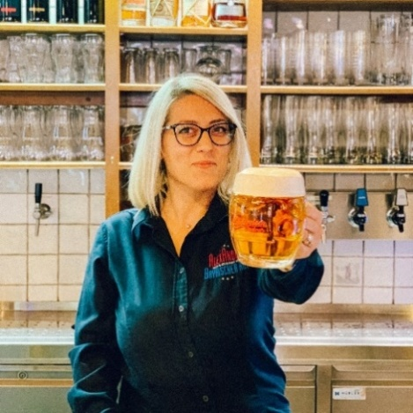

Zipfer – Pils

Budweiser – Lager

Paulaner – naturtrübes Weißbier

Paulaner – alkoholfreies Weißbier in der Flasche

Paulaner -- dunkles Weißbier in der Flasche

Allergeninformation gemäß Codex. Empfehlung
Gerne geben wir die Allergene gemäß § 2 durch unsere geschulten Mitarbeiter und unseren Küchenchef an unsere Gäste weiter. – Bitte fragen sie danach.
V
Vegetarische Gerichte =

Süße Versuchung
V

Traditionelle Eispalatschinke nach „Art des Hauses“ € 8,80

Panna Cotta im Glas
an Beerenragout und Amaretti € 8,80

Frische hausgemachte Palatschinken
V

je 1 Stück € 3,00 2 Stück € 6,00

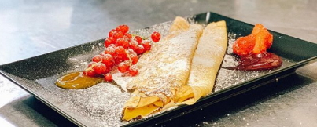
- mit klassischer Preiselbeermarmelade
- mit hausgemachter Marillenmarmelade
- mit hausgemachter Zwetschkenmarmelade
- mit hausgemachter Kirschenmarmelade
- mit herzhaftem Nutella

Eisspezialitäten
V
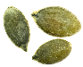
„Kürbis-Crash“ „mit Schuss aus der Region“
Vanilleeis übergossen mit Lehner’s Weißkirchner Kürbiskernlikör
und Schlagobershaube € 8,80

„Beerenbecher“
Vanilleeis in Beerenragout mit frischer Schlagobershaube fein garniert € 8,00

Nespresso - Kaffee

Kleiner Brauner € 3,50
Espresso € 3,50
Doppelter Espresso € 4,00
Verlängerter € 4,00
Großer Brauner € 4,20
Melange € 4,30
Cappuccino € 4,50
Café Latte € 4,80
Latte macchiato € 4,50

